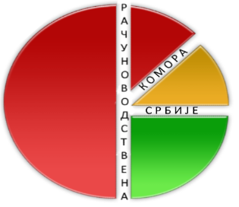
Računovodstveno Poresko Savetovanje, član RKS
PIB 100249029
Beograd

Poziv za učešće na online Seminaru

koji će se održati 2.marta 2023.g.(četvrtak) od 11 do 14 časova

- Sastavljanje Finansijskog izveštaja za 2022.g. i vrednovanje bilansnih pozicija
- Utvrđivanje poreza na dobit i poreza na prihode od samostalne delatnosti, za 2022.g.
- Aktuelna pitanja vezano za funkcionisanje SEFa i izdavanje e faktura u privatnom sektoru
- Tekuća pitanja

Predavač:
mr Snežana Mitrović
.

Informacije i prijave:

Molimo vas, da nas o učešću na seminaru obavestite na donjoj prijavi i to najmanje jedan dan pre početka seminara, koju treba da dostavite na email, snezanamitrovic.zpp@gmail.com
Kotizacija za učesnike je 8.000,00 dinara i uplaćuje se na tekući račun Računovodstveno Poreskog Savetovanja, broj 325-9500600054120-68, sa pozivom na broj 3/23

Članovi RKS imaju pravo popusta 20% na utvrđenu cenu i kotizacija iznosi 6.400,00 dinara

ORGANOZATOR SEMINARA

RAČUNOVODSTVENO PORESKO SAVETOVANJE

PRIJAVA za online Seminar, za 2.mart (četvrtak) 2023.g. na temu:

- Sastavljanje Finansijskog izveštaja za 2022.g. i vrednovanje bilansnih pozicija
- Utvrđivanje poreza na dobit i poreza na prihode od samostalne delatnosti, za 2022.g.
- Aktuelna pitanja vezano za funkcionisanje SEFa i izdavanje e faktura u privatnom sektoru
- Tekuća pitanja

Ime i prezime
Pravno lice ili preduzetnik
Ul. br. Poštanski broj Opština/Grad
PIB:
MB:
Korisnik SEFa DA ili NE
Email
Kontak telefon
Član RKS DA ili NE

Popunjenu Prijavu dostaviti na email, snezanamitrovic.zpp@gmail.com

